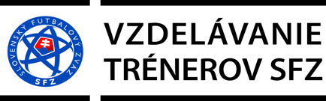



## 

PRIHLÁŠKA

na doškoľovací seminár trénerov

UEFA B a UEFA GR C / C licencie

Dátum konania seminára: 29.08.2024 – utorok od 09.00 hod.

Miesto konania seminára: KALINOVO – štadión TJ Baník Kalinovo

Meno:

Priezvisko

Dátum narodenia:

Miesto narodenia:

Adresa bydliska:

Trénerská licencia:

Telefón:

Mail:

Vyplnenú prihlášku pošlite mailom na adresu peterstefanak@gmail.com